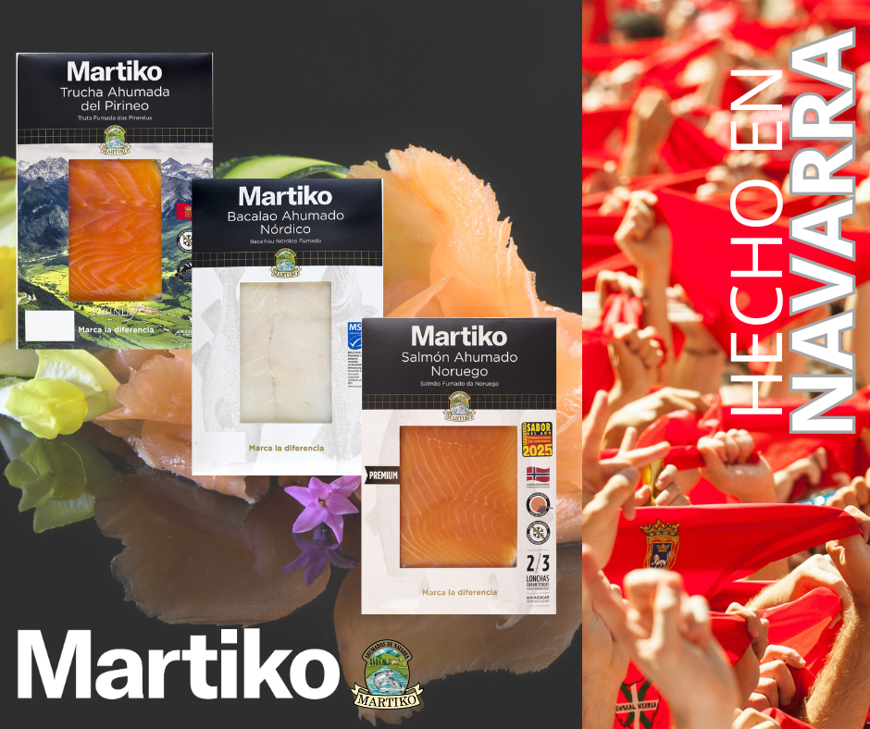
MARTIKO. HECHO EN NAVARRA
Con más de 30 años de experiencia en la elaboración y comercialización de pescados ahumados, Martiko ha sabido conjugar tradición y vanguardia para adaptarse a las nuevas demandas del consumidor. La clave de su éxito radica en la constante innovación, manteniendo siempre la máxima calidad en sus productos.
Navarra como testigo
Toda nuestra historia comienza en Navarra, con la pequeña localidad de Bera como testigo. El ahumado, junto con la selección de las materias primas, es posiblemente el punto clave en nuestro proceso, donde logramos aportar un sabor único al salmón y el resto de las materias primas. Una combinación de trabajo e innovación que ha logrado que hoy contemos con las instalaciones, la infraestructura y el personal necesario para poder poner al alcance del consumidor, un producto único y de excelente calidad.
En honor a esos orígenes hemos desarrollado 3 recetas siguiendo la tradición de la tierra, para el completo disfrute de nuestros consumidores.
La ensalada de garbanzos con vinagreta de tomate y trucha ahumada del pirineo, la menestra de verduras salteada con Salmón ahumado Premium y el Ajoarriero navarro con bacalao ahumado.
[video bacalao]




martiko martikooficial www.martiko.com

